2008年7月高等教育自学考试全国统一命题考试
钢结构试卷
课程代码2442
一、单项选择题（本大题共20小题，每小题2分，共40分）
1．建筑用压型钢板中经常需要预先镀锌，是为了增加压型钢板的()
A.冲击韧性
B.防火性能
C.耐腐蚀性能
D.抗拉强度
2．在进行结构或构件的变形验算时，应使用()
A.荷载的标准值
B.荷载的设计值
C.荷载的最大值
D.荷载的最小值
3．钢材的伸长率可以通过下列哪项试验来获得？()
A.冷弯180°试验
B.单向一次拉伸试验[[微信公众号：ikaoti]
C.疲劳试验[本科目答案页面导航：http://zk.ikaoti.cn/zikao.htm]
D.冲击试验
4．建筑钢材的抗剪屈服点和抗拉屈服点之间的关系是()
A.f_{yv}=f_{y}
B.f_{yv}= HYPERLINK "http://zk.ikaoti.cn/zikao.htm" EMBED Equation.3 \* MERGEFORMAT $\sqrt{3}$f_{y}
C.f_{yv}=3 HYPERLINK "http://zk.ikaoti.cn/zikao.htm" EMBED Equation.3 \* MERGEFORMAT $\sqrt{3}$f_{y}
D.f_{yv}=f_{y}/ HYPERLINK "http://zk.ikaoti.cn/zikao.htm" EMBED Equation.3 \* MERGEFORMAT $\sqrt{3}$
5．影响钢材疲劳强度的主要因素不包括()
A.构造状况
B.应力幅
C.循环荷载重复的次数
D.钢材的静力强度
6．随着钢材中含碳量的提高，钢材的()
A.强度提高，而塑性和韧性下降
B.强度提高，塑性和韧性也同时提高
C.强度降低，塑性和韧性也同时降低
D.强度降低，而塑性和韧性提高
7．焊接结构中的侧面角焊缝长度过长时，在外荷载作用下会造成()
A.焊缝中间应力可能先达到极限值，从而先发生破坏
B.焊缝两端应力可能先达到极限值，从而先发生破坏
C.焊缝内部应力同时达到极限值，从而同时发生脆性破坏
D.焊缝内部应力同时达到极限值，从而同时发生塑性破坏
8．螺栓承压承载力设计值N HYPERLINK "http://zk.ikaoti.cn/zikao.htm" EMBED Equation.3 \* MERGEFORMAT ${}_{c}^{b}$=d·∑tf HYPERLINK "http://zk.ikaoti.cn/zikao.htm" EMBED Equation.3 \* MERGEFORMAT ${}_{c}^{b}$计算公式中的∑t是指()
A.被连接的所有板件厚度之和
B.被连接的所有板件厚度的平均值
C.在同一受力方向承压板件厚度之和的较小值[最新年份咨询qq593777558]
D.在同一受力方向承压板件厚度之和的较大值
9．某螺栓连接承受如图所示集中力作用，螺栓群的旋转中心为()
A.a
B.b
C.c
D.d
10．高强螺栓连接承受拉力作用时，如果被连接板件间始终处于压紧状态，则()
A.随着外拉力的增大，螺栓杆内部拉力显著增大
B.随着外拉力的增大，螺栓杆内部拉力基本不变
C.随着外拉力的增大，螺栓杆内部拉力逐渐减小
D.无论外荷载如何变化，螺栓杆内部拉力始终为零
11．如图所示两块板件通过一条对接焊缝连接，构件冷却后，1-1截面纵向残余应力的分布模式为（图中拉为正，压为负）()
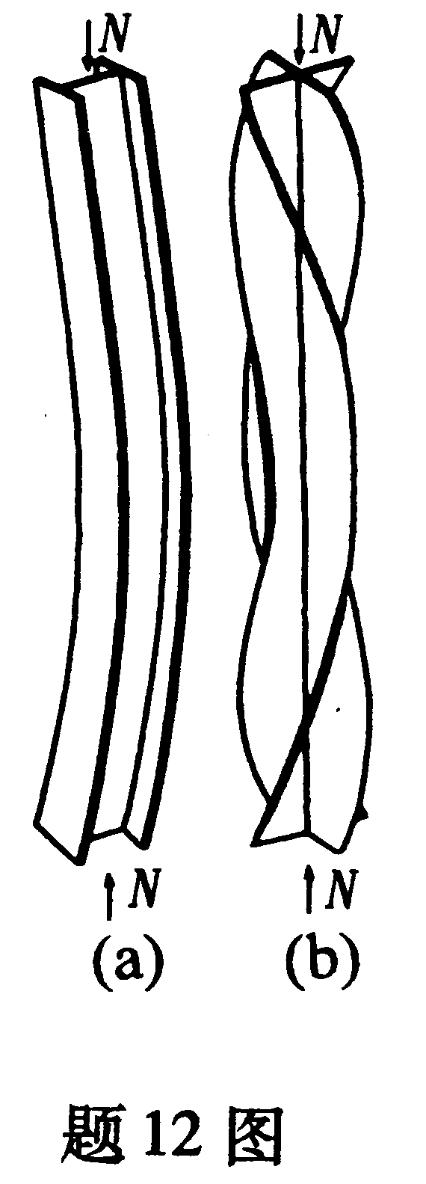
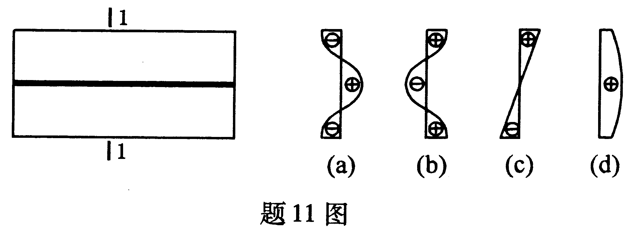
A.（a）
B.(b)
C.(c)
D.(d)
12．如图所示为轴心受压构件的两种失稳形式，其中()
A.（a）为弯扭失稳，（b）为扭转失稳
B.（a）为弯扭失稳，（b）为弯曲失稳
C.（a）为弯曲失稳，（b）为弯扭失稳
D.（a）为弯曲失稳，（b）为扭转失稳
13．对于轴心压力作用下的双肢格构柱，在计算下列哪种情况下的稳定临界力时需要使用换算长细比，以考虑剪切变形的影响？()
A.绕实轴的弯曲失稳
B.绕实轴的弯扭失稳
C.绕虚轴的弯曲失稳
D.绕虚轴的弯扭失稳
14．轴心受压柱柱脚底板的尺寸除了与柱的轴向压力有关之外，还与()
A.柱脚底板钢材的抗压强度有关
B.基础混凝土的抗压强度有关
C.柱脚底板钢材的弹性模量有关
D.基础混凝土的弹性模量有关
15．简支梁符合下列哪种条件时，可不必验算梁的整体稳定性？()
A.有钢筋混凝土板密铺在梁的受压翼缘上，并与其牢固连接，能阻止受压翼缘的侧向位移时
B.有钢筋混凝土板密铺在梁的受拉翼缘上，并与其牢固连接，能阻止受拉翼缘的侧向位移时
C.除了梁端设置侧向支承点外，且在跨中有一个侧向支承点时
D.除了梁端设置侧向支承点外，且在跨间有两个以上侧向支承点时
16．某焊接工字钢梁的腹板高厚比h₀/t_{w}=180 HYPERLINK "http://zk.ikaoti.cn/zikao.htm" EMBED Equation.3 \* MERGEFORMAT $\sqrt{\text{235}{\text{/f}}_{y}}$时，为保证腹板的局部稳定性()
A.应设置横向加劲肋[[微信公众号：ikaoti]
B.应设置纵向加劲肋
C.应同时设置横向加劲肋和纵向加劲肋
D.应同时设置纵向加劲肋和短加劲肋
17．对于跨度较大的工字钢梁，其最小高度一般是由下列哪项指标决定的？()
A.建筑高度
B.刚度要求
C.强度要求
D.经济条件（即用料最省原则）
18．某T形截面压弯构件承受轴心压力N和弯矩M的作用，对于M作用于腹板平面内且使翼缘板受压时和M作用于腹板平面内且使翼缘板受拉时的两种情况()
A.前者的稳定承载力比后者低
B.前者的稳定承载力比后者高
C.两者的稳定承载力相同
D.无法比较两者的稳定承载力
19．普通梯形钢屋架中某腹杆平面内和平面外的计算长度相等，则优先选用的双角钢截面形式是()
A.两等边角钢组成的十字形截面
B.两等边角钢组成的T形截面
C.两不等边角钢短肢相连
D.两不等边角钢长肢相连
20．某梯形钢屋架的跨度为36m，为使外观美观，应考虑起拱，则适宜的起拱高度为()
A.50mm
B.60mm
C.70mm
D.80mm
二、填空题（本大题共10小题，每小题1分，共10分）
请在每小题的空格中填上正确答案。错填、不填均无分。
21．用来度量结构在规定的时间内、规定的条件下完成预定功能的概率的指标称为__________。
22．当钢材受荷载作用进入弹塑性阶段及以后时，间歇重复加载将使弹性变形范围扩大，这种现象称为钢材的__________。
23．Q235A级钢材的__________不作为钢厂供货的保证项目，因而这种钢材不宜在焊接承重结构中使用。
24．“8.8级”高强螺栓的表示方法中的小数点及后面的数字，即“0.8”表示螺栓材料的__________。
25．当角焊缝的有效截面面积相等时，承受静力荷载的正面角焊缝的承载力比侧面角焊缝的承载力__________。
26．普通螺栓连接中，为了防止钢板被冲剪破坏，应使端距e__________。
27．对于轴心受压构件，其初始弯曲越大，稳定承载力就越__________。
28．双肢缀条式格构柱中，规定单肢长细比应小于或等于柱子两个主轴方向中最大长细比的0.7倍，是为了保证单肢不会先于__________失去稳定。
29．梁的腹板局部屈曲后仍可继续承受增加的荷载，这部分增加的承载力称为__________，可以加以利用，以节省钢材。
30．当钢屋架用节点板连接时，若承受静力荷载作用，各杆件端缘之间应留有不小于__________的空隙，以利拼装和施焊，且避免焊缝过分密集致使钢材局部变脆。
三、计算题（本大题共5小题，每小题6分，共30分）
31．计算如图所示两块钢板的对接连接焊缝能否满足强度要求；如不满足要求，可采用哪些改进措施？已知截面尺寸B=250mm，t=8mm，轴心拉力设计值N=370kN，钢材为Q235B级钢，E43型焊条，采用手工焊， HYPERLINK "http://zk.ikaoti.cn/zikao.htm" EMBED Equation.3 \* MERGEFORMAT $f_{t}^{w}$=185N/mm²，焊接时不采用引弧板，焊缝质量为三级。
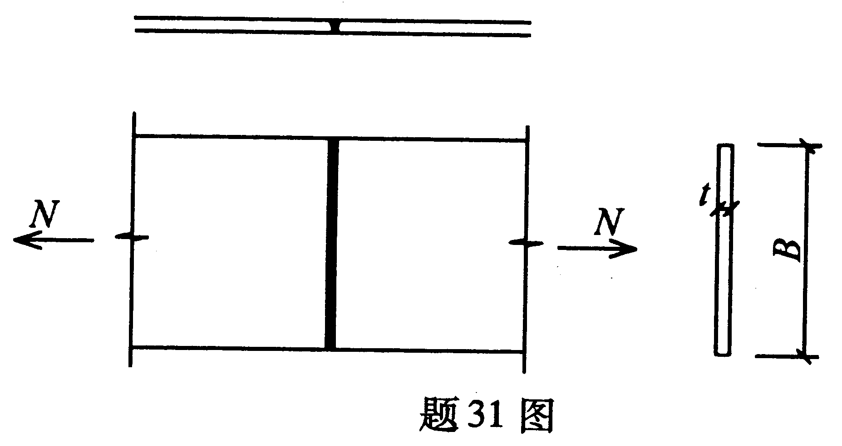
32．如图所示采用高强度螺栓摩擦型连接的节点，试计算此螺栓连接的强度是否满足设计要求。已知螺栓为8.8级M20高强螺栓，μ=0.35，孔径d₀=21.5mm，高强螺栓预拉力P=125kN，内力设计值为V=150kN、M=45kNm，图中尺寸长度单位为mm。
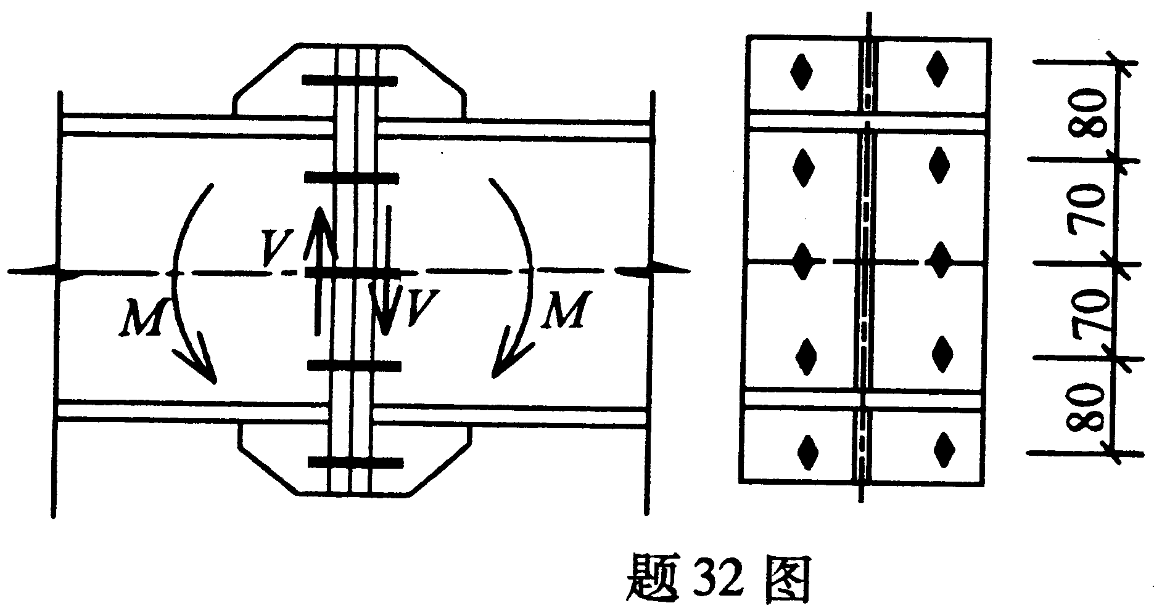
33．如图所示两端铰接（l_{0x}=l_{0y}=3000mm）的轴心受压柱由长边相并的不等边角钢构成，试验算其整体稳定性。已知双角钢为2L125×80×10，轴向荷载设计值为N=300kN，Q235B级钢，f=215N/mm²。提示：λ_{yz}=λ_{y} HYPERLINK "http://zk.ikaoti.cn/zikao.htm" EMBED Equation.3 \* MERGEFORMAT $\left(1+\frac{1\text{.}\text{09}b_{ 2}^{ 4}}{l_{ 0y}^{ 2}t^{2}}\right)$
34．如图所示某简支梁（I25a），承受均布弯矩作用，设计弯矩M_{x}=62.5kNm，试验算此梁的整体稳定性能是否满足要求。已知：钢材Q235B，f_{y}=235N/mm²，f=215N/mm²，W_{x}=402cm³，跨中有一个侧向支承点，l_{0y}=250cm，i_{y}=2.4cm，计算时忽略自重。提示：可按近似公式 HYPERLINK "http://zk.ikaoti.cn/zikao.htm" EMBED Equation.3 \* MERGEFORMAT $ϕ_{b}=1\text{.}\text{07}−\frac{λ_{y}^{2}}{\text{44000}}·\frac{f_{y}}{\text{235}}$确定 HYPERLINK "http://zk.ikaoti.cn/zikao.htm" EMBED Equation.3 \* MERGEFORMAT $ϕ_{b}$（算出 HYPERLINK "http://zk.ikaoti.cn/zikao.htm" EMBED Equation.3 \* MERGEFORMAT $ϕ_{b}$>0.6时无需换算为 HYPERLINK "http://zk.ikaoti.cn/zikao.htm" EMBED Equation.3 \* MERGEFORMAT $ϕ_{b}^{'}$）
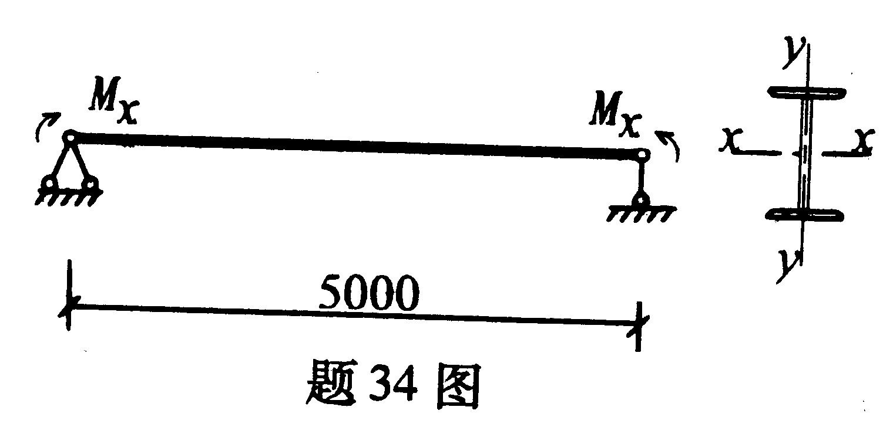
35．验算图示拉弯构件的强度和刚度。已知：型钢梁采用HN350×175，A=63.66cm²，W_{x}=782cm³，i_{y}=14.7cm，i_{y}=3.93cm，γ_{x}=1.05；平面内和平面外均为两端简支，l_{0x}=l_{0y}=10m；钢材为Q235B，f=215N/mm²；荷载设计值：轴心拉力N=380kN，横向荷载P=50kN;[λ]=300；截面无削弱，忽略自重；截面抗剪强度、局压强度已满足要求，不必验算。
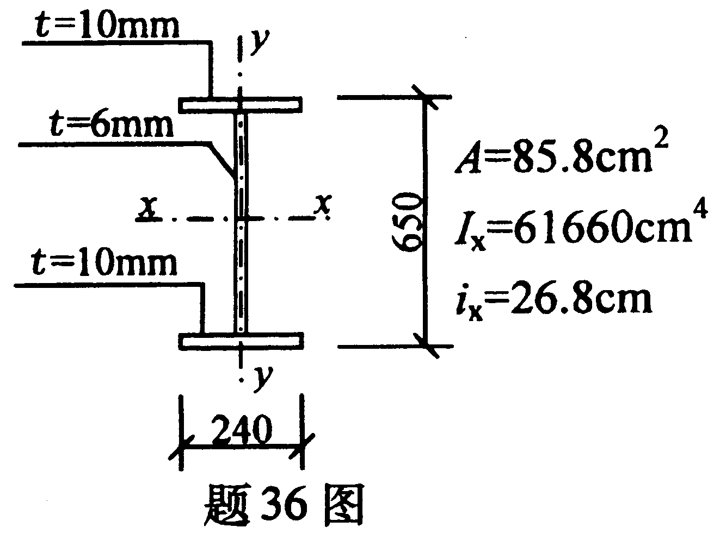
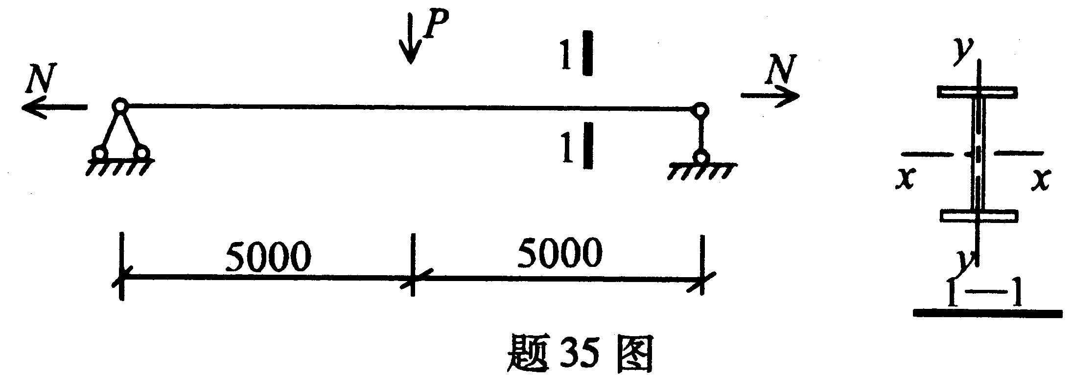
四、分析题（8分）
36．焊接工字型截面压弯构件的某截面同时承受轴向压力（N=900kN）和弯矩（M_{x}=200kNm）作用，截面如图所示，弯矩作用平面内的计算长度l_{0x}=12m，钢材为Q235B级。
①试验算其翼缘和腹板的局部稳定；
②若腹板的局部稳定不能满足要求，请给出可行
的改进措施。
提示： HYPERLINK "http://zk.ikaoti.cn/zikao.htm" EMBED Equation.3 \* MERGEFORMAT $\begin{aligned}\left\{0≤α_{0}<1\text{.}6时，\frac{h_{0}}{t_{w}}≤(\text{16}α_{0}+0\text{.}5λ+\text{25})\sqrt{\frac{\text{235}}{f_{y}}} | \right.\end{aligned}$
五、综合题（12分）
37．如图所示双轴对称焊接组合梁在跨中承受某静力集中荷载F的作用。
①请指出跨中截面处存在哪些应力？并列出其最大值的计算公式。
②画出跨中截面处各种应力分布形式的示意图。
③当翼缘和腹板采用连续的双面角焊缝时，请给出焊缝的最小和最大焊脚尺寸，已知t_{f}>t_{w}。
④试给出跨中截面处翼缘和腹板的连续双面角焊缝的强度验算公式。
（可能用到的物理符号：I_{x}——对x轴的惯性矩；W_{nx}——对x轴的净截面模量；S_{x}——x轴以上截面对x轴的面积矩；S₁——一个翼缘面积对x轴的面积矩；γ_{x}——截面塑性发展系数；h_{f}——角焊缝的焊脚高度：f HYPERLINK "http://zk.ikaoti.cn/zikao.htm" EMBED Equation.3 \* MERGEFORMAT ${}_{f}^{w}$——角焊缝强度设计值；其他符号见图示）
